萬巒國民小學 常態編班宣傳活動成果
活動內容：落實常態編班公開編班
活動日期及地點：95.08.01於中年級自然科教室辦理
活動對象：新生家長
活動照片或宣傳單
通知單
95學年度新生編班定於95.08.01上午9：00於本校教導處辦理，請貴家長出席參觀編班作業。
萬巒國小 教導處
95.05.10

日期：95.05.04-95.07.31 說明：配合報到轉發宣導通知。

活動照片或宣傳單
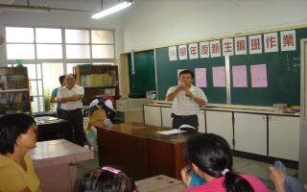

日期：95.08.01 說明：校長說明公開編班方式及學校編班方法。

萬巒國民小學 常態編班宣傳活動成果
活動內容：公開編班作業
活動日期及地點：95.08.01於中年級自然科教室辦理
活動對象：九十五學年度一年級新生家長
活動照片或宣傳單
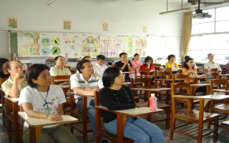

日期：95.08.01 說明：新生家長仔細聆聽學校編班方式。

活動照片或宣傳單
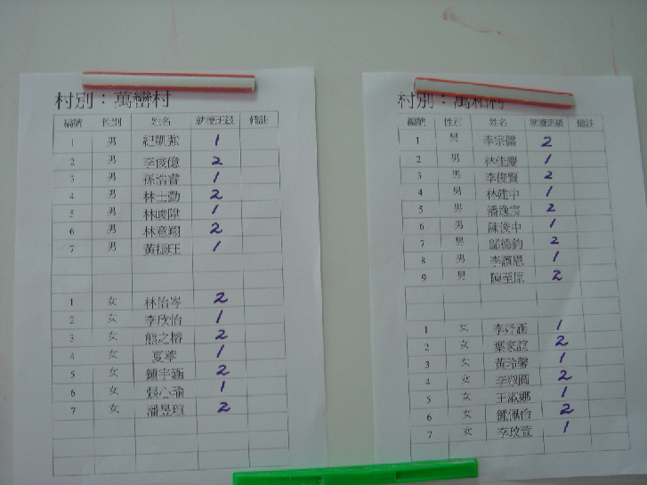

日期：95.08.01 說明：依新生家長同意編班方式編班結果公佈。
屏東縣萬巒國民小學
班級：1-1

男：林明緯、鍾承恩、謝昌儒、李建甫、楊昔峰、陳俊文、鍾文軒、壽奕翔、
曾偉翔、李宇浩、林佑穎、屈力元、羅子朋、黃致霖、謝 龍。

女：陳怡如、陳秋蓉、林芝昀、林玟萱、李悅飴、葉思琳、林伊薇、高秀英、林雅慧、林玟潔、林圓慧、許佳昕、李靖緣。

導師： 李采瑄 老師

屏東縣萬巒國民小學
班級：1-2

男：宗 諒、林冠佑、鍾皓然、謝家丞、陳定吾、楊庭諺、林子烜、林俊緯、
張智杰、李毓文、徐宏儒、徐國毓、張廣澄、林家安、林文南、羅俊承。

女：李琬婷、潘昱滋、鍾沛昀、謝承汝、林芸瑄、林聿妡、吳漾琪、謝杏屏、
鍾佳貞、施依萍、林晶鈺、陳婉君、林芫娟、李玉如。

導師： 邱鈺琴 老師

